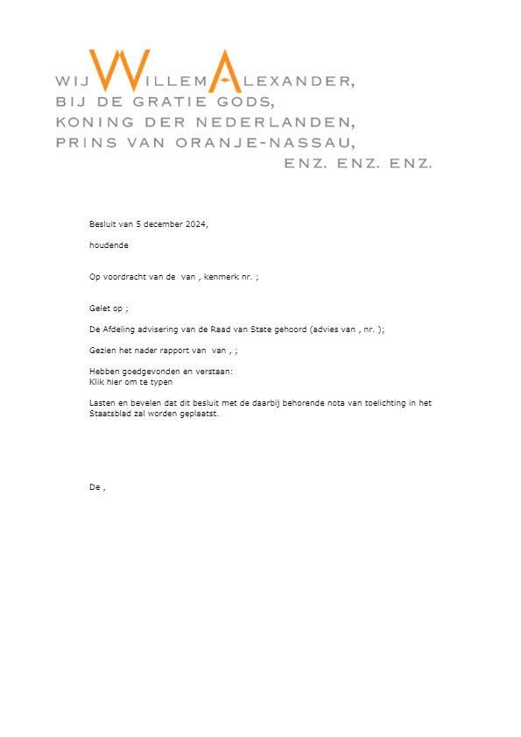

**Wijziging van de Algemene wet inkomensafhankelijke regelingen en enkele andere wetten met het oog op het verbeteren van het toeslagenstelsel (Wet verbetermaatregelen toeslagen)**

**VOORSTEL VAN WET**

Allen, die deze zullen zien of horen lezen, saluut! Doen te weten:  
 Alzo Wij in overweging genomen hebben, dat het wenselijk is maatregelen te treffen waarmee de toeslagen worden verbeterd door wijzigingen aan te brengen in de Algemene wet inkomensafhankelijke regelingen en enkele andere wetten;  
 Zo is het, dat Wij, de Afdeling advisering van de Raad van State gehoord, en met gemeen overleg der Staten-Generaal, hebben goedgevonden en verstaan, gelijk Wij goedvinden en verstaan bij deze:

**Artikel I**

De Algemene wet inkomensafhankelijke regelingen wordt als volgt gewijzigd:

A.

Na artikel 3b wordt een artikel ingevoegd, luidende:

**Artikel 3c. Vermissing, detentie of vluchtsituatie**

1. In afwijking van artikel 3, eerste en tweede lid, wordt op verzoek van de belanghebbende voor de toepassing van deze wet onder partner van de belanghebbende niet verstaan een persoon:   
 a. van wie de belanghebbende aannemelijk maakt dat deze vermist is;   
 b. jegens wie een bevel tot gevangenneming of gevangenhouding is gegeven of die is veroordeeld tot een vrijheidsbenemende straf of maatregel gedurende de periode dat dit bevel of die straf of maatregel ten uitvoer wordt gelegd voor zover die periode meer dan drie maanden bedraagt.  
 2. In afwijking van artikel 3, eerste lid, wordt voor de toepassing van deze wet gedurende de periode dat de belanghebbende rechtmatig verblijf houdt in de zin van artikel 8, onderdeel c of onderdeel d, van de Vreemdelingenwet 2000, niet als partner aangemerkt degene die:

a. reeds voorafgaand aan het rechtmatig verblijf van de belanghebbende de echtgenoot of geregistreerd partner was van de belanghebbende; en   
 b. niet is ingeschreven en niet ingeschreven is geweest als ingezetene in de basisregistratie als bedoeld in artikel 2.1 van de Wet basisregistratie personen.

B.

In artikel 15, eerste lid, wordt “tot 1 september” vervangen door “tot en met 31 december”.

C.

In artikel 19 wordt, onder vernummering van het derde en vierde lid tot vierde en vijfde lid, een lid ingevoegd, luidende:  
 3. In afwijking van het tweede lid kent de Dienst Toeslagen de tegemoetkoming met betrekking tot het berekeningsjaar toe uiterlijk 30 april van het jaar volgend op het jaar waarin de aanvraag voor de tegemoetkoming is gedaan, indien de aanvraag is gedaan op of na 1 september van het jaar volgend op het berekeningsjaar.

D.

Na artikel 21a wordt een artikel ingevoegd, luidende:

**Artikel 21b****. Buiten beschouwing laten van bepaalde beschikkingen met terugwerkende kracht**

1.Bij algemene maatregel van bestuur kunnen typen van beschikkingen worden aangewezen die de Dienst Toeslagen, zo nodig in afwijking van artikel 10 van de Vreemdelingenwet 2000, in het voordeel van de belanghebbende buiten beschouwing laat, indien het een beschikking betreft die:   
 a. terugwerkende kracht heeft; en

b. ertoe leidt dat belanghebbende niet voldoet aan de voorwaarden voor aanspraak op de tegemoetkoming.

2. De beschikking blijft buiten beschouwing over de periode tot de dag waarop de Dienst Toeslagen op de hoogte is van de beschikking bij:

a. de beoordeling van de aanspraak op of de bepaling van de hoogte van de tegemoetkoming;

b. de bepaling van de hoogte van een voorschot op de tegemoetkoming of het herzien van een voorschot op de tegemoetkoming.

3. Het eerste lid is niet van toepassing ten aanzien van beschikkingen gegeven door de Dienst Toeslagen of de Belastingdienst.

4. Bij algemene maatregel van bestuur kunnen nadere regels worden gesteld voor de toepassing van het eerste en tweede lid.

E.

Artikel 27 vervalt.

F.

In artikel 28, eerste lid, vervalt “alsmede de op de voet van artikel 27 verschuldigde rente”.

G.

In artikel 30, derde lid, wordt “de artikelen 27 en 29” vervangen door “artikel 29”.

H.

In artikel 31bis wordt “de artikelen 27 en 29” vervangen door “artikel 29”.

I.

In artikel 31a, aanhef, vervalt “, daaronder begrepen de rente, bedoeld in artikel 27,”.

J.

Artikel 32 wordt als volgt gewijzigd:

1. In het eerste lid vervalt “in artikel 27 bedoelde rente alsmede”.

2. In het tweede lid wordt “renten” vervangen door “rente”.

K.

In artikel 33, eerste lid, wordt “de artikelen 27 en 29” vervangen door “artikel 29”.

L.

In artikel 34, derde lid, onderdeel c, vervalt “, de in rekening gebrachte rente bedoeld in artikel 27”.

M.

In artikel 37 vervalt het zevende lid, onder vernummering van het achtste lid tot zevende lid.

N.

Artikel 40 wordt als volgt gewijzigd:

1. In het eerste lid wordt “deze wet en de daarop berustende bepalingen” vervangen door “artikel 38, eerste, tweede of vierde lid”.

2. Het tweede lid komt te luiden:

2. De bestuurlijke boete kan door de Dienst Toeslagen slechts worden opgelegd indien de Dienst Toeslagen een redelijkerwijs te vergen inspanning heeft verricht om degene die niet heeft voldaan aan een verplichting als bedoeld in artikel 38, eerste, tweede of vierde lid, in de gelegenheid te stellen alsnog de gevraagde gegevens en inlichtingen binnen een redelijke termijn te verstrekken en de gegevens of inlichtingen niet zijn verstrekt binnen de daartoe gestelde termijn.

3. Het derde en vierde lid vervallen, onder vernummering van het vijfde lid tot derde lid.

O.

Artikel 41 wordt als volgt gewijzigd:

1. In het derde lid wordt “bedoeld in het tweede lid” vervangen door “bedoeld in het eerste lid”.

2. Het vierde lid vervalt, onder vernummering van het vijfde en zesde lid tot vierde en vijfde lid.

P.

In artikel 42, eerste lid, wordt “de belanghebbende, zijn partner of een medebewoner” vervangen door “de overtreder” en vervalt “artikel 40 of”.

Q.

Hoofdstuk 2, paragraaf 7, vervalt.

R.

In hoofdstuk 5 wordt voor artikel 48 een artikel ingevoegd, luidende:

**Artikel 47b. Overgangsbepaling afschaffen rente**

De artikelen 27, 28, 30, 31bis, 31a, 32, 33 en 34 alsmede de daarop berustende bepalingen zoals die luidden op 31 december 2025 blijven van toepassing met betrekking tot beschikkingen die zien op de berekeningsjaren, bedoeld in artikel 2, eerste lid, onderdeel b, voorafgaand aan het berekeningsjaar 2026, met dien verstande dat voor die beschikkingen het percentage voor de in rekening te brengen rente en voor de te vergoeden rente met ingang van 1 januari 2026 0% bedraagt.

**Artikel II**

De Wet hersteloperatie toeslagen wordt als volgt gewijzigd:

A.

In artikel 2.3, zevende lid, wordt na “Algemene wet inkomensafhankelijke regelingen” ingevoegd “en de daarop berustende bepalingen, zoals dat artikel en die bepalingen luidden op 31 december 2025,”.

B.

In artikel 2.4, tweede lid, wordt na “Algemene wet inkomensafhankelijke regelingen” ingevoegd “en de daarop berustende bepalingen, zoals dat artikel en die bepalingen luidden op 31 december 2025,”.

**Artikel III**

In de Wet kinderopvang wordt artikel 1.6 als volgt gewijzigd:  
 1. Het tiende lid vervalt, onder vernummering van het elfde lid tot tiende lid.  
 2. In het tiende lid (nieuw) wordt “die is veroordeeld tot een vrijheidsbenemende straf of maatregel van langer dan drie maanden” vervangen door “jegens wie een bevel tot gevangenneming of gevangenhouding is gegeven, of die is veroordeeld tot een vrijheidsbenemende straf of maatregel” en wordt “die straf of maatregel ten uitvoer wordt gelegd” vervangen door “dit bevel of die straf of maatregel ten uitvoer wordt gelegd voor zover die periode meer dan drie maanden bedraagt”.

**Artikel IV**

Indien artikel IV, onderdelen F en H, van de Wet verbetering uitvoerbaarheid toeslagen:

a. eerder in werking treedt of is getreden dan artikel I, onderdeel E, van deze wet, vervalt artikel I, onderdeel H, van deze wet en wordt in artikel 31 van de Algemene wet inkomensafhankelijke regelingen “de artikelen 27 en 29” vervangen door “artikel 29”;  
 b. later in werking treedt of is getreden dan artikel I, onderdeel E, van deze wet, wordt in artikel IV, onderdeel F, van de Wet verbetering uitvoerbaarheid toeslagen “de artikelen 27 en 29” vervangen door “artikel 29”.

**Artikel V**

Onze Minister van Financiën zendt binnen vijf jaar na de inwerkingtreding van deze wet aan de Staten-Generaal een verslag over de doeltreffendheid en de effecten van deze wet in de praktijk.

**Artikel VI**

Deze wet treedt in werking met ingang van 1 januari 2026, met dien verstande dat artikel I, onderdeel A, en artikel III voor het eerst toepassing vindt met betrekking tot berekeningsjaren die zijn aangevangen op of na 1 januari 2026.

**Artikel VII**

Deze wet wordt aangehaald als: Wet verbetermaatregelen toeslagen.

Lasten en bevelen dat deze in het Staatsblad zal worden geplaatst en dat alle ministeries, autoriteiten, colleges en ambtenaren die zulks aangaat, aan de nauwkeurige uitvoering de hand zullen houden.

Gegeven

De Staatssecretaris van Financiën